날씨 API를 사용해 날씨의 정보를 표시해주는 구름 모양 무드등

기능

- 날씨 정보를 아이콘 형태로 표시

- lcd 16x2를 통해 현재 위치와 시간 온도 등을 표시(한글 라이브러리 사용 가능)

- wifi 통신을 사용하여 웹 서버(Adafruit IO)에서 ON/OFF 기능

- IFTTT를 이용하여 구글 어시스턴트(영어)를 이용한 ON/OFF 기능 (아이폰 단축어 앱 기능을 통하여 시리(한국어)와 연결 가능)

- 박수 두번에 ON/OFF 기능

날씨 API 정보

* 시간
* 날짜
* 온도
* 최고 기온
* 최저 기온
* 하늘 상태(맑음, 구름 조금, 구름 많음, 흐림)
* 강수 형태(없음, 비, 비/눈, 눈)
* 강수 확률(%)
* 풍속
* 풍향
* 습도(%)

다음의 날씨 API 정보 중 강수 형태를 구름 모양 조명에 아이콘 형태의 조명으로 표시할 예정

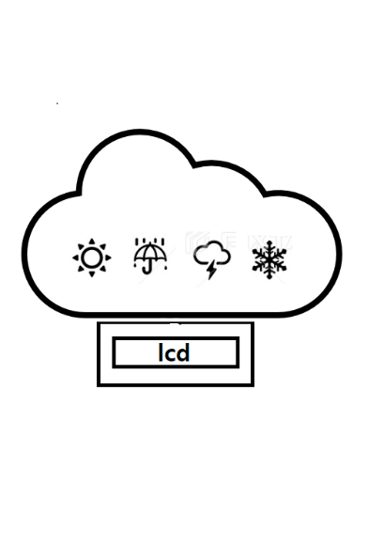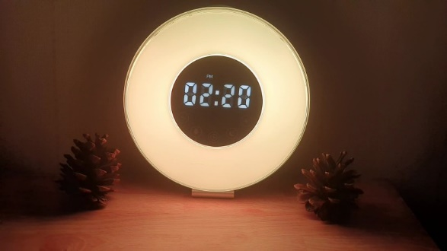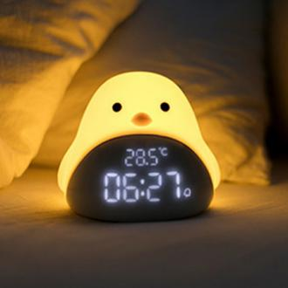

3D 프린트를 통해 틀을 제작할 예정 (우측 사진은 완성 시 바라는 분위기)

역할

* 발표
* 프로그래밍
* 3D 모델링
* 영상편집
* 보고서 작성

부품

[WeMos] [정품] LOLIN D1 Mini V3.1.0 ESP8266 WiFi IoT 개발보드 : WIFI 통신을 통해 날씨 API를 받아오기 위해 필요한 IoT 개발보드(아두이노 UNO를 대신함)

아두이노 WS2812 LED 네오픽셀 스트립 DM2036 : 무드등의 조명 역할

[DAKWANG (중국)] [5BCSLW05] 원형 LED 5파이 밀크: 각 날씨의 아이콘에 사용할 led

[ELECROW] 아두이노 Female 6/8pin 헤더 키트 [CCC12311K] : ESP8266 보드와 연결해야되는 Female 헤더(납땜해야됨)

[Coms] USB A(M)/Micro USB(B) 케이블, 1M [C3886] : ESP8266 보드와 컴퓨터를 이어주는 usb 케이블

필라멘트 : 동국대 내의 비품 사용 불가시 구매